# Linux OpenVPN

简介：

虚拟专用网络（Virtual Private Network，VPN）是一种利用公共网络设置创建私有专线连接的技术。对于一个大型企业而言，往往存在多个地区，有多个分支结构，这些分支结构与总部之间的连接共享数据需要使用专线，但租用电信相关部门的专线业务需要大量的资金。而VPN的作用正式利用现有的公共线路，创建属于自己的专有连接。另外，当IT管理员需要在家连接公司网络是，使用VPN专线也是绝佳的选择，VPN使用的是加密连接，可以确保数据的安全性。

OpenVPN 是基于GPL协议开源的VPN实现，OpenVPN可以使用密钥、证书或账户进行身份验证。OpenVPN使用OpenSSL库进行加密与证书的管理。OpenVPN可以使用TCP或UDP建立数据连接，可以创建二层（TAP）或三层（TUN）的VPN连接，该软件可以运行在Mac OS、Windows、Linux等多个操作系统平台，对企业环境中复杂的系统平台而言是一个完美的解决方案。

一，安装OpenVPN服务

OpenVPM的下载网址如下：

<http://www.openvpn.net>(官网：国内限制，需要代理)

<http://www.softown.cn/soft/openvpn>

<http://info.swufe.edu.cn/vpn/openvpn/>

<http://openvpn.ustc.edu.cn/>

<https://github.com/OpenVPN/openvpn/releases>

easy-rsa软件包的作用是提供一系列的脚本，用于自动生成相关密钥与证书文件，安装该软件后需要将相关脚本与目录复制到openvpn软件根路径。

easy-rsa下载网址：<https://github.com/OpenVPN/easy-rsa>

[root@centos7 ~]# yum -y install lzo lzo-devel openssl openssl-devel gcc pam-devel

[root@centos7 ~]# -zxvf openvpn-2.3.1.tar.gz -C /usr/src/

[root@centos7 ~]# ./configure --prefix=/usr/local/openvpn

[root@centos7 ~]# make && make install

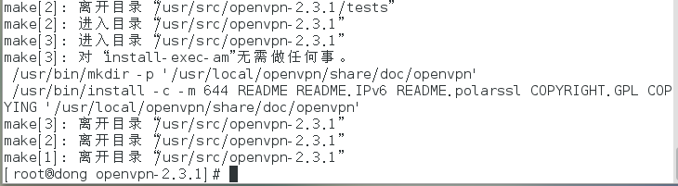

**wget方式安装easy-rsa:**

[root@centos7 ~]# wget -c <https://github.com/OpenVPN/easy-rsa/archive/master.zip>

[root@centos7 ~]# unzip master.zip

[root@centos7 ~]# mv easy-rsa-master easy-rsa

[root@centos7 ~]# cp -rf easy-rsa /etc/openvpn

[root@centos7 ~]# cd /usr/local/openvpn/easy-rsa/easy-rsa3

[root@centos7 ~]# cp vars.example vars

# 一般情况下，默认的配置可以满足需求，也可以根据需要修改

[root@centos7 ~]# ./easyrsa init.pki

# 建立一个空的pki结构，生成一系列的文件和目录

[root@centos7 ~]# ./easyrsa build-ca

# 创建证书，并输入密码 和 主机名或用户名。需要记住

[root@centos7 ~]# ./easyrsa gen-req server nopass

# 创建服务端证书 common name 最好不要跟前面的cn那么一样

[root@centos7 ~]# ./easyrsa sign server server

# 签约服务端证书

[root@centos7 ~]# ./easyrsa gen-dh

# 创建Diffie-Hellman

# 下面创建客户端的证书

[root@centos7 ~]# cd /home/

[root@centos7 ~]# mkdir client && cd client

[root@centos7 ~]# cp -R /usr/local/easy-rsa/ ./

# 注意：这是解压过的easy-rsa 而不是生成了服务端证书的easy-rsa

[root@centos7 ~]# cd easy-rsa/easyrsa3/

[root@centos7 ~]# cp vars.example vars

[root@centos7 ~]# ./easyrsa init-pki

[root@centos7 ~]# ./easyrsa gen-req orangleliu

# 用自己的名字，需要创建一个密码 和 cn name，自己用的 需要记住

[root@centos7 ~]# cd /usr/local/openvpn/easy-rsa/easyrsa3/

# 切换到server证书目录下

[root@centos7 ~]# ./easyrsa \

> import-req /home/client/easy-rsa/easyrsa3/pki/reqs/orangleliu.req orangleliu

# 导入req

[root@centos7 ~]# ./easyrsa sign client orangleliu

# 用户签约，根据提示输入服务端的ca密码

**rpm方式安装easy-rsa:**

[root@centos7 ~]# rpm -ivh easy-rsa-2.2.0_master-1.noarch.rpm

[root@centos7 ~]# cp -r /usr/share/doc/easy-rsa/ /usr/local/openvpn/